. KUŘICEE.
ze šlechtitelských programů HENDRIX GENETICS a DOMINANT
.DOVOZ ZDARMA AŽ DO KURNÍKU !.
Špičkové nosnice o snášce 280–310 vajec, ve výborné kondici, vakcinační program proti Markově nemoci, kokcidióze, infekční bronchitidě, bursitidě a pseudomoru. Podrobné informace o kuřicích Vám rádi zašleme e-mailem.
….program HENDRIX GENETICS..
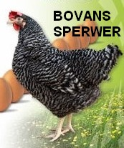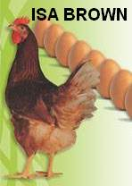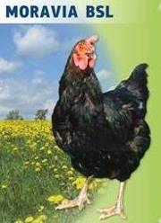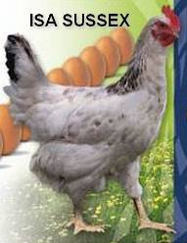
….program DOMINANT..
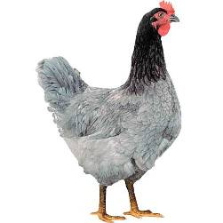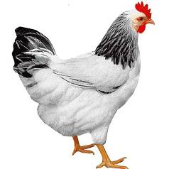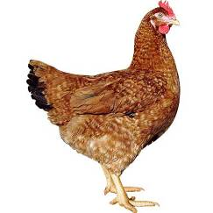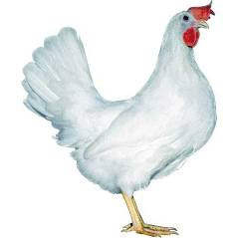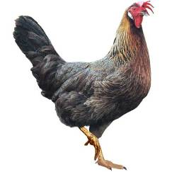
Modrý Sussex Červeně žíhaný Leghorn Koroptví (Vlaška)
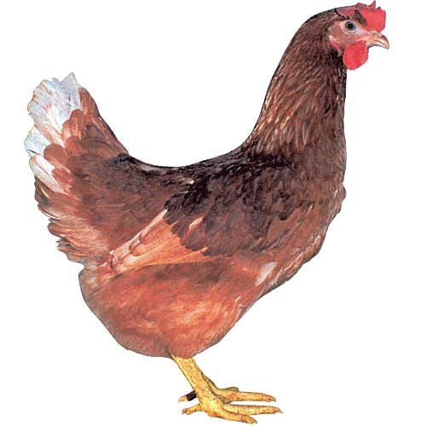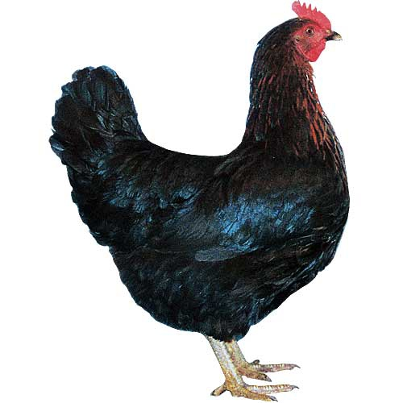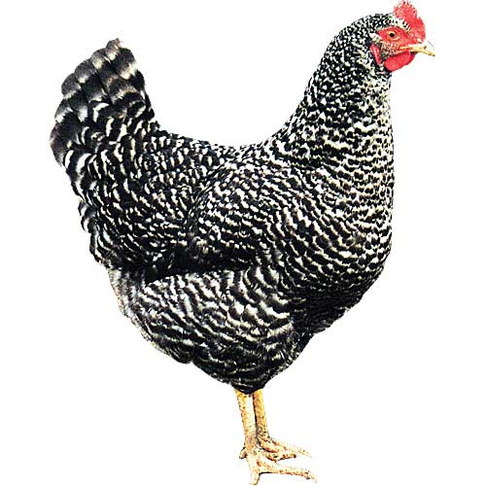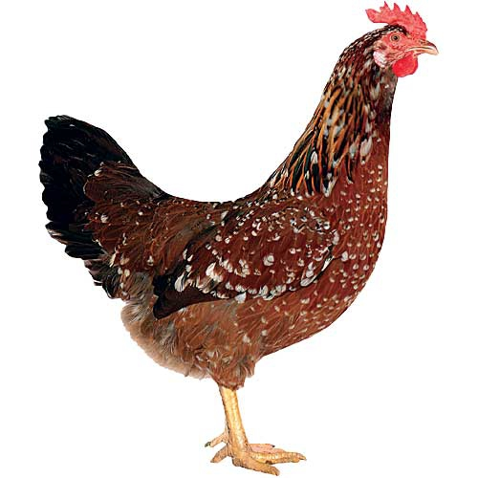
Hnědý Černý Žíhaný Tricolor

..TERMÍNY DOVOZU:..
8. - 18.8. - program HENDRIX GENETICS 18-týdnů, cena 180,- Kč
29.8. - 9.9. - program DOMINANT 19-týdnů (před snáškou), cena 190,- Kč
31.10. - 11.11. - programHENDRIX GENETICS 18-týdnů, cena 180,- Kč

OBJEDNÁVKY: Kuřice je nutno objednat. V objednávce uveďte termín, druh, počet, adresu včetně PSČ a telefon. Objednávku Vám potvrdíme na konkrétní den, čas upřesníme. Kuřice Vám dovezeme na adresu.
Doprava zdarma platí pro objednávky na 10 a více ks. Při nižším počtu účtujeme dopravní příplatek 150,- Kč k celkové ceně, pokud nemáme v obci další objednávky. Doporučujeme spojení objednávek od více odběratelů.
TELEFON: 722 162 246 E-MAIL: Farmicka.Orlik@seznam.cz

